Наш адрес:

443530, с. Дубовый Умёт
ул. Советская, 124
Волжского района
Самарской области

Телефон:

(846) 998-76-40

e-mail:

libdu2007@rambler.ru

Часы работы:

9.00 – 17.00
В субботу: 9.00 – 15.00

Выходной:

Воскресенье

Составитель, компьютерная вёрстка:
зав. ОНТ– Дугина Е.А.

МБУК «Межпоселенческая библиотека
Волжского района»

На лесной
полянке

КРОССВОРД

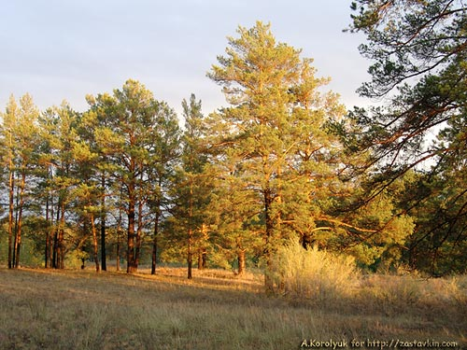

с. Дубовый Умет, 2013 год

На лесной полянке
Кроссворд

1
2
3
4
5
6
7
8

Вопросы:

1. О настойке из этого растения в старину говорили, что она «дороже есть злата драгова и пристоит ко всем недугам». В 19 веке ученые исследовали это растение, и медики стали применять целебную настойку как лекарство против сердечных заболеваний. Нужно помнить, однако, что растение это ядовито. (Ландыш)

2. Мед, который собирают пчелы с этого растения, лучше многих других: и вкусен, и полезен, и ароматен! Целебными свойствами обладают и листья этого растения, и побеги, и цветки. Ну, а про ягоды и говорить нечего: в любом виде – свежие, сваренные, высушенные – это и лакомство, и лекарство! (Малина)

3. На вид этот гриб хорош: изящный, светлый, будто выточенный, а на шляпке словно тонкой кисточкой нарисованы круги. Грибники и хозяйки особенно ценят маленькие, молоденькие грибки. Хороши они и соленые и маринованные. (Груздь)

4. Эти грибы растут на полянках семьями. Издали кажется, будто разбросаны в траве золотые монетки из старинного клада. Эти грибочки тоже солят и маринуют – очень они вкусные! (Рыжик)

5. Целебные свойства этого растения известны человеку с незапамятных времен. Настойка его корня – хорошее успокоительное средство. Настойка растения происходит от латинского слова «вале» - «будь здоров». (Валериана)

6. Говорят, что в зарослях этого кустарничка лесные гномы прячут свое богатство. И в самом деле, ягоды его не только очень вкусны, но и чрезвычайно полезны. Особенно хорошо они помогают при заболеваниях глаз. (Черника)

7. Эти грибы всегда растут большими семьями и так и просятся в корзинку. Они почти никогда не бывают червивыми, не крошатся и не ломаются даже в рюкзаке, а уж до чего они вкусны в сметане! (Лисички)

8. Это неприметное на вид растение – одно из самых душистых в мире. Его часто используют в кулинарии, его экстракт добавляют во многие лекарства. С уверенностью можно сказать, что вы и сегодня встречались с ним – когда чистили зубы! (Мята)

